

**UNIVERSIDAD PRIVADA DE TACNA**

**FACULTAD DE INGENIERÍA**

**Escuela Profesional de Ingeniería de Sistemas**

**PetGuard - Gestión y Cuidado Inteligente de**

**Mascotas**

Curso: Programación III

Docente: Ing. Juan Manuel Choque Flores

Integrantes:

**Jefferson Rosas Chambilla (2021072618)**

**Alexander Wilson Challo Coaquera (2017057578)**

**Patrick Elvis Rodriguez Cardenas (2022075751)**

**Alexsander Wilson Challo Coaquera (2017057578)**

**Patrick Elvis Rodriguez Cardenas (2022075751)**

**Soledad Noemí Malrain Yáñez (2011040531**

**Tacna – Perú**

**2025**

*PetGuard - Gestión y Cuidado*

*Inteligente de Mascotas*

Documento Informe de Diccionario de datos

Versión 3.0

**ÍNDICE GENERAL**

**1. Modelo Entidad / relación 4**

1.1. Diseño lógico 4

**1.2. Diseño Físico 5**

**2. DICCIONARIO DE DATOS 5**

**2.1. Tablas 6**

**1.1. Procedimientos Almacenados 10**

**1.2. Lenguaje de Definición de Datos (DDL) 10**

1.3. Lenguaje de Manipulación de Datos (DML) 10

**Diccionario de Datos**

# Modelo Entidad / Relación

## Diseño lógico

**Figura 01**

Diagrama entidad relación.

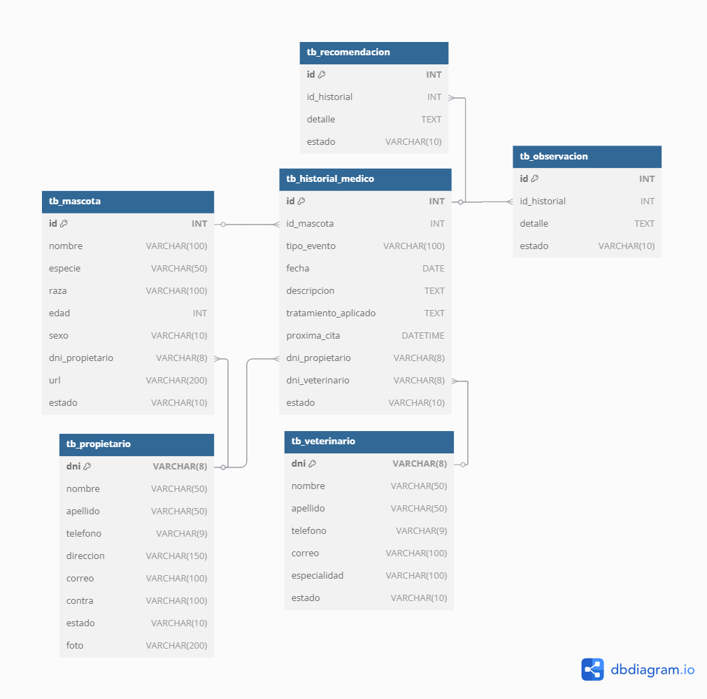

*Nota: Creación propia*

**Figura 02**

Diagrama entidad relación.

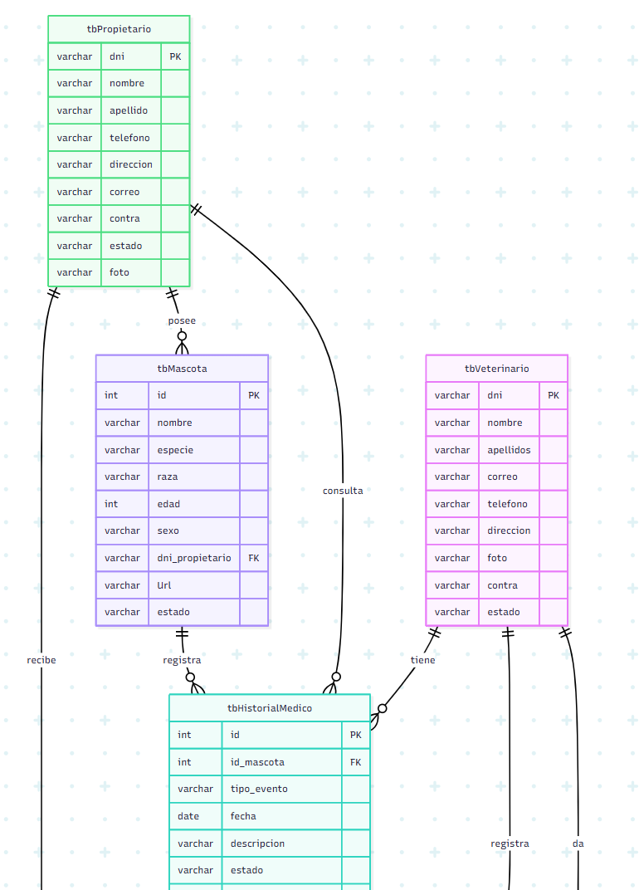

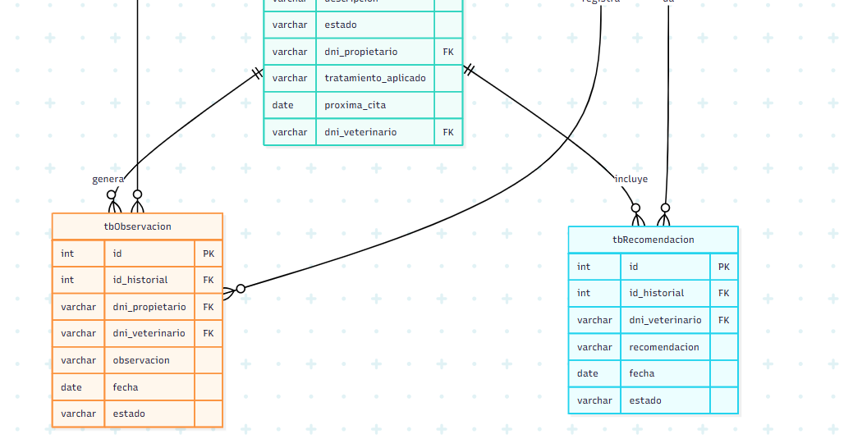

*Nota: Creación propia*

## Diseño Fisico

**Figura 02**

Diagrama de clases

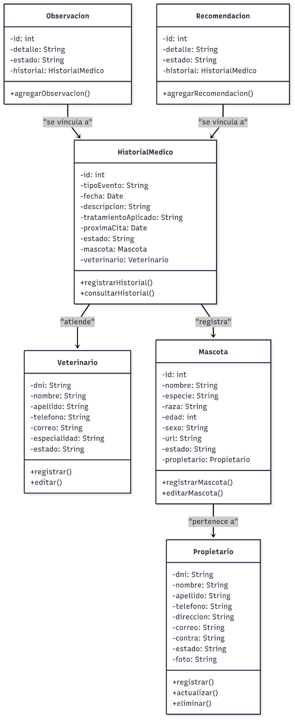

*Nota: Creación propia*

# DICCIONARIO DE DATOS

## Tablas

**Tabla 01**

Tabla Mascota

| **Nombre de la Tabla:** | | | tbMascota | | | |
| --- | --- | --- | --- | --- | --- | --- |
| **Descripción de la Tabla:** | | | Registra la información general de las mascotas pertenecientes a los propietarios, incluyendo datos como nombre, especie, raza y fecha de nacimiento. | | | |
| **Objetivo:** | | | Permitir el registro, consulta y gestión de las mascotas vinculadas a sus respectivos propietarios dentro del sistema. | | | |
| **Relaciones con otras Tablas:** | | | Se relaciona con tbPropietario mediante el campo dniPropietario (clave foránea). También puede relacionarse con tbHistorialMedico. | | | |
| **Descripción de los campos** | | | | | | |
| **Nro.** | **Nombre del campo** | **Tipo dato longitud** | **Permite nulos** | **Clave primaria** | **Clave foránea** | **Descripción del campo** |
| 1 | id_mascota | INT | No | Sí | No | Identificador único de la mascota. Autoincremental. |
| 2 | nombreMascota | VARCHAR(50) | No | No | No | Nombre de la mascota. |
| 3 | especie | VARCHAR(30) | No | No | No | Especie de la mascota (Ej: Perro, Gato). |
| 4 | raza | VARCHAR(50) | Sí | No | No | Raza de la mascota, si aplica. |
| 5 | fechaNacimiento | DATE | Sí | No | No | Fecha de nacimiento de la mascota. |
| 6 | sexo | VARCHAR(10) | Sí | No | No | Sexo de la mascota (Ej: Macho, Hembra). |
| 7 | dni_propietario | VARCHAR(8) | No | No | Sí | Dni del propietario. Clave foránea que referencia a tbPropietario. |

*Nota: Elaboración propia.*

## 

**Tabla 02**

Tabla Propietario

| **Nombre de la Tabla:** | | | tbPropietario | | | |
| --- | --- | --- | --- | --- | --- | --- |
| **Descripción de la Tabla:** | | | Registra la información personal y de contacto de los propietarios de mascotas, quienes también pueden iniciar sesión en el sistema. | | | |
| **Objetivo:** | | | Permitir gestionar la información de contacto y autenticación de los propietarios registrados en el sistema. | | | |
| **Relaciones con otras Tablas:** | | | Se relaciona con las tablas tbMascota y tbHistorialMedico a través del campo dni. | | | |
| **Descripción de los campos** | | | | | | |
| **Nro.** | **Nombre del campo** | **Tipo dato longitud** | **Permite nulos** | **Clave primaria** | **Clave foránea** | **Descripción del  campo** |
| 1 | dni | VARCHAR(8) | No | Sí | No | Documento Nacional de Identidad del propietario. Identificador único. |
| 2 | nombre | VARCHAR(50) | No | No | No | Nombres del propietario. |
| 3 | apellido | VARCHAR(50) | No | No | No | Apellidos del propietario. |
| 4 | telefono | VARCHAR(9) | No | No | No | Número telefónico o celular del propietario. Debe ser único. |
| 5 | direccion | VARCHAR(150) | Sí | No | No | Dirección domiciliaria del propietario. |
| 6 | correo | VARCHAR(100) | No | No | No | Correo electrónico del propietario. Debe ser único. |
| 7 | contra | VARCHAR(100) | No | No | No | Contraseña cifrada para el acceso al sistema. |
| 8 | estado | VARCHAR(10) | Sí (por defecto ‘activo’) | No | No | Estado del propietario (activo/inactivo). |

*Nota: Elaboración propia.*

**Tabla 03**

Tabla Historial Medico

| **Nombre de la Tabla:** | | | tbHistorialMedico | | | |
| --- | --- | --- | --- | --- | --- | --- |
| **Descripción de la Tabla:** | | | Registra los eventos médicos relevantes asociados a una mascota, incluyendo diagnósticos, tratamientos, y fechas de atención. | | | |
| **Objetivo:** | | | Permitir llevar un control y seguimiento detallado del estado de salud de cada mascota registrada en el sistema. | | | |
| **Relaciones con otras Tablas:** | | | Se relaciona con tbMascota mediante el campo idMascota (clave foránea). | | | |
| **Descripción de los campos** | | | | | | |
| **Nro.** | **Nombre del campo** | **Tipo dato longitud** | **Permite nulos** | **Clave primaria** | **Clave foránea** | **Descripción del campo** |
| 1 | id | INT | No | Sí | No | Identificador único del historial médico. Autoincremental. |
| 2 | id_mascota | INT | No | No | Sí | Identificador de la mascota asociada. Clave foránea que referencia a tbMascota. |
| 3 | fecha | DATE | No | No | No | Fecha en la que se realizó la atención médica. |
| 4 | descripcion | TEXT | No | No | No | Detalle de los síntomas, diagnóstico o motivo de la consulta. |
| 5 | tipo_evento | VARCHAR(100) | No | No | No | Motivo del evento historial médico. |
| 5 | tratamiento_aplicado | VARCHAR(100) | Sí | No | No | Tratamiento indicado o procedimiento realizado. |
| 6 | dni_propietario | VARCHAR(8) | No | No | Si | Dni del propietario dueño de la mascota. |
| 7 | dni_veterinario | VARCHAR(8) | No | No | Si | Dni del veterinario que se encarga de escribir el registro médico. |
| 8 | proxima_cita | Datetime | No | No | No | Fecha de la próxima de cita |

*Nota: Elaboración propia.*

**Tabla 04**

Tabla Observaciones

| **Nombre de la Tabla:** | | | observaciones | | | |
| --- | --- | --- | --- | --- | --- | --- |
| **Descripción de la Tabla:** | | | Registra observaciones adicionales realizadas por el veterinario durante una consulta médica, como comentarios relevantes sobre el comportamiento o condición general de la mascota. | | | |
| **Objetivo:** | | | Permitir almacenar notas adicionales o información importante que no forma parte del diagnóstico formal o tratamiento. | | | |
| **Relaciones con otras Tablas:** | | | No tiene relación directa con otras tablas, pero si tiene campos que indican que se indican con las tablas tbHistorialMedico mediante el campo idHistorial. | | | |
| **Descripción de los campos** | | | | | | |
| **Nro.** | **Nombre del campo** | **Tipo dato longitud** | **Permite nulos** | **Clave primaria** | **Clave foránea** | **Descripción del campo** |
| 1 | _id | ObjectId | No | Sí | No | Identificador único de la observación. Autoincremental. |
| 2 | id_historial | INT32 | No | No | Sí | Clave foránea que referencia a tbHistorialMedico. |
| 3 | observacion | STRING | No | No | No | Texto de la observación realizada por el veterinario. |
| 4 | fecha | DATE | No | No | No | Fecha en que se registró la observación. |
| 5 | estado | STRING | No | No | No | Estado de la observacion. |
| 6 | dni_propietario | STRING | No | No | Si | Dni del propietario que hizo la recomendación. |

*Nota: Elaboración propia.*

**Tabla 05**

Tabla recomendaciones

| **Nombre de la Tabla:** | | | recomendaciones | | | |
| --- | --- | --- | --- | --- | --- | --- |
| **Descripción de la Tabla:** | | | Contiene las recomendaciones brindadas por el veterinario al propietario de la mascota tras una consulta, como cuidados en casa, alimentación o seguimiento médico. | | | |
| **Objetivo:** | | | Permitir documentar consejos o pautas a seguir por parte del propietario luego de la atención médica. | | | |
| **Relaciones con otras Tablas:** | | | No tiene relación directa con otras tablas, pero si tiene campos que indican que se indican con las tablas tbHistorialMedico mediante el campo idHistorial. | | | |
| **Descripción de los campos** | | | | | | |
| **Nro.** | **Nombre del campo** | **Tipo dato longitud** | **Permite nulos** | **Clave primaria** | **Clave foránea** | **Descripción del campo** |
| 1 | _id | ObjectId | No | Sí | No | Identificador único de la recomendación. Autoincremental. |
| 2 | id_historial | INT32 | No | No | Sí | Clave foránea que referencia a tbHistorialMedico. |
| 3 | recomendacion | STRING | No | No | No | Detalle de la recomendación brindada al propietario. |
| 4 | fecha | DATE | No | No | No | Fecha en que se emitió la recomendación. |
| 5 | estado | STRING | No | No | No | Estado de la recomendación. |
| 6 | dni_veterinario | STRING | No | No | Si | Dni del veterinario que hizo la recomendación. |

*Nota: Elaboración propia.*

**Tabla 06**

Tabla Chats

| **Nombre de la Tabla:** | | | Chats | | | |
| --- | --- | --- | --- | --- | --- | --- |
| **Descripción de la Tabla:** | | | Contiene la información básica de la atención realizada, vinculando al veterinario que atendió y al propietario de la mascota, junto con las fechas de creación y última actualización del registro. | | | |
| **Objetivo:** | | | Registrar la relación entre el veterinario y el propietario en una atención específica, junto con la fecha de creación y actualización del registro. | | | |
| **Relaciones con otras Tablas:** | | | tbVeterinario mediante el campo veterinario_dni  tbPropietario mediante el campo propietario_dni | | | |
| 2 | veterinario_dni | STRING | No | No | Sí | DNI del veterinario que atendió. Referencia a tbVeterinario. |
| 3 | propietario_dni | STRING | No | No | Sí | DNI del propietario de la mascota. Referencia a tbPropietario. |
| 4 | createdAt | DATETIME | No | No | No | Fecha y hora de creación del registro. |
| 5 | updatedAt | DATETIME | No | No | No | Fecha y hora de la última modificación del registro. |

*Nota: Elaboración propia.*

**Tabla 07**

Tabla Messges

| **Nombre de la Tabla:** | | | Messages | | | |
| --- | --- | --- | --- | --- | --- | --- |
| **Descripción de la Tabla:** | | | Contiene los mensajes enviados en un chat entre un veterinario y un propietario, registrando quién envió el mensaje, su contenido y la hora del envío. | | | |
| **Objetivo:** | | | Registrar los mensajes intercambiados entre el propietario y el veterinario durante una conversación, identificando claramente el remitente y el momento en que se envió el mensaje. | | | |
| **Relaciones con otras Tablas:** | | | Se relaciona con tbChat mediante el campo chat_id. | | | |
| **Nro.** | **Nombre del campo** | **Tipo dato longitud** | **Permite nulos** | **Clave primaria** | **Clave foránea** | **Descripción del campo** |
| 1 | _id | ObjectId | No | Sí | No | Identificador único del mensaje. Generado automáticamente por MongoDB. |
| 2 | chat_id | ObjectId | No | No | Sí | Identificador del chat al que pertenece el mensaje. Referencia a tbChat. |
| 3 | sender_dni | STRING | No | No | No | DNI del remitente que envió el mensaje. |
| 4 | sender_tipo | STRING | No | No | No | Tipo de remitente: "veterinario" o "propietario". |
| 5 | mensaje | TEXT | No | No | No | Contenido textual del mensaje enviado. |
| 6 | timestamp | DATETIME | No | No | No | Fecha y hora exacta en la que se envió el mensaje. |

*Nota: Elaboración propia.*

## Procedimientos Almacenados

No Implementados en la BD

## Lenguaje de Definición de Datos (DDL)

**Creación de base de datos**

-- Volcando estructura de base de datos para freedb_petguardbd

CREATE DATABASE IF NOT EXISTS `freedb_petguardbd` /*!40100 DEFAULT CHARACTER SET utf8mb4 COLLATE utf8mb4_0900_ai_ci */ /*!80016 DEFAULT ENCRYPTION='N' */;

USE `freedb_petguardbd`;

-- Volcando estructura para tabla freedb_petguardbd.tbHistorialMedico

CREATE TABLE IF NOT EXISTS `tbHistorialMedico` (

`id` int NOT NULL AUTO_INCREMENT,

`id_mascota` int DEFAULT NULL,

`tipo_evento` varchar(100) DEFAULT NULL,

`fecha` date DEFAULT NULL,

`descripcion` text,

`estado` varchar(10) DEFAULT 'activo',

`dni_propietario` varchar(8) DEFAULT NULL,

`tratamiento_aplicado` text CHARACTER SET utf8mb4 COLLATE utf8mb4_0900_ai_ci,

`proxima_cita` datetime DEFAULT NULL,

`dni_veterinario` varchar(8) DEFAULT NULL,

PRIMARY KEY (`id`),

KEY `id_mascota` (`id_mascota`),

KEY `dni_propietario` (`dni_propietario`),

KEY `fk_historial_veterinario` (`dni_veterinario`),

CONSTRAINT `fk_historial_veterinario` FOREIGN KEY (`dni_veterinario`) REFERENCES `tbVeterinario` (`dni`),

CONSTRAINT `tbHistorialMedico_ibfk_1` FOREIGN KEY (`id_mascota`) REFERENCES `tbMascota` (`id`),

CONSTRAINT `tbHistorialMedico_ibfk_2` FOREIGN KEY (`dni_propietario`) REFERENCES `tbPropietario` (`dni`)

) ENGINE=InnoDB AUTO_INCREMENT=10 DEFAULT CHARSET=utf8mb4 COLLATE=utf8mb4_0900_ai_ci;

-- La exportación de datos fue deseleccionada.

-- Volcando estructura para tabla freedb_petguardbd.tbMascota

CREATE TABLE IF NOT EXISTS `tbMascota` (

`id` int NOT NULL AUTO_INCREMENT,

`nombre` varchar(100) NOT NULL,

`especie` varchar(50) DEFAULT NULL,

`raza` varchar(100) DEFAULT NULL,

`edad` int DEFAULT NULL,

`sexo` varchar(10) DEFAULT NULL,

`dni_propietario` varchar(8) DEFAULT NULL,

`Url` varchar(100) DEFAULT NULL,

`estado` varchar(10) DEFAULT 'activo',

PRIMARY KEY (`id`),

KEY `dni_propietario` (`dni_propietario`),

CONSTRAINT `tbMascota_ibfk_1` FOREIGN KEY (`dni_propietario`) REFERENCES `tbPropietario` (`dni`)

) ENGINE=InnoDB AUTO_INCREMENT=14 DEFAULT CHARSET=utf8mb4 COLLATE=utf8mb4_0900_ai_ci;

-- La exportación de datos fue deseleccionada.

-- Volcando estructura para tabla freedb_petguardbd.tbObservacion

CREATE TABLE IF NOT EXISTS `tbObservacion` (

`id` int NOT NULL AUTO_INCREMENT,

`id_historial` int DEFAULT NULL,

`dni_propietario` varchar(8) DEFAULT NULL,

`dni_veterinario` varchar(8) DEFAULT NULL,

`observacion` text,

`fecha` datetime DEFAULT NULL,

`estado` varchar(10) CHARACTER SET utf8mb4 COLLATE utf8mb4_0900_ai_ci DEFAULT 'activo',

PRIMARY KEY (`id`),

KEY `fk_idhistorial` (`id_historial`),

KEY `fk_obs_propietario` (`dni_propietario`),

KEY `fk_obs_veterinario` (`dni_veterinario`),

CONSTRAINT `fk_idhistorial` FOREIGN KEY (`id_historial`) REFERENCES `tbHistorialMedico` (`id`),

CONSTRAINT `fk_obs_propietario` FOREIGN KEY (`dni_propietario`) REFERENCES `tbPropietario` (`dni`),

CONSTRAINT `fk_obs_veterinario` FOREIGN KEY (`dni_veterinario`) REFERENCES `tbVeterinario` (`dni`)

) ENGINE=InnoDB AUTO_INCREMENT=6 DEFAULT CHARSET=utf8mb4 COLLATE=utf8mb4_0900_ai_ci;

-- La exportación de datos fue deseleccionada.

-- Volcando estructura para tabla freedb_petguardbd.tbPropietario

CREATE TABLE IF NOT EXISTS `tbPropietario` (

`dni` varchar(8) CHARACTER SET utf8mb4 COLLATE utf8mb4_0900_ai_ci NOT NULL,

`nombre` varchar(50) CHARACTER SET utf8mb4 COLLATE utf8mb4_0900_ai_ci NOT NULL,

`apellido` varchar(50) CHARACTER SET utf8mb4 COLLATE utf8mb4_0900_ai_ci NOT NULL,

`telefono` varchar(9) NOT NULL,

`direccion` varchar(150) DEFAULT NULL,

`correo` varchar(100) NOT NULL,

`contra` varchar(100) NOT NULL,

`estado` varchar(10) DEFAULT 'activo',

`foto` varchar(200) CHARACTER SET utf8mb4 COLLATE utf8mb4_0900_ai_ci DEFAULT NULL,

PRIMARY KEY (`dni`),

UNIQUE KEY `telefono` (`telefono`),

UNIQUE KEY `correo` (`correo`)

) ENGINE=InnoDB DEFAULT CHARSET=utf8mb4 COLLATE=utf8mb4_0900_ai_ci;

-- La exportación de datos fue deseleccionada.

-- Volcando estructura para tabla freedb_petguardbd.tbRecomendacion

CREATE TABLE IF NOT EXISTS `tbRecomendacion` (

`id` int NOT NULL AUTO_INCREMENT,

`id_historial` int NOT NULL,

`dni_veterinario` varchar(8) DEFAULT NULL,

`recomendacion` text,

`fecha` datetime NOT NULL,

`estado` varchar(10) DEFAULT 'activo',

PRIMARY KEY (`id`),

KEY `fk_idhistorial_R` (`id_historial`),

KEY `fk_vet_recomendacion` (`dni_veterinario`),

CONSTRAINT `fk_idhistorial_R` FOREIGN KEY (`id_historial`) REFERENCES `tbHistorialMedico` (`id`),

CONSTRAINT `fk_vet_recomendacion` FOREIGN KEY (`dni_veterinario`) REFERENCES `tbVeterinario` (`dni`)

) ENGINE=InnoDB AUTO_INCREMENT=4 DEFAULT CHARSET=utf8mb4 COLLATE=utf8mb4_0900_ai_ci;

-- La exportación de datos fue deseleccionada.

-- Volcando estructura para tabla freedb_petguardbd.tbVeterinario

CREATE TABLE IF NOT EXISTS `tbVeterinario` (

`dni` varchar(8) NOT NULL,

`nombre` varchar(50) NOT NULL,

`apellidos` varchar(50) NOT NULL,

`correo` varchar(100) NOT NULL,

`telefono` varchar(9) DEFAULT NULL,

`direccion` varchar(100) DEFAULT NULL,

`foto` varchar(200) DEFAULT NULL,

`contra` varchar(100) NOT NULL,

`estado` varchar(10) DEFAULT 'activo',

PRIMARY KEY (`dni`),

UNIQUE KEY `correo` (`correo`)

) ENGINE=InnoDB DEFAULT CHARSET=utf8mb4 COLLATE=utf8mb4_0900_ai_ci;

## Lenguaje de Manipulación de Datos (DML)

USE `freedb_petguardbd`;

-- Datos para tbPropietario

INSERT INTO `tbPropietario` (`dni`, `nombre`, `apellido`, `telefono`, `direccion`, `correo`, `contra`, `estado`) VALUES

('04743075', 'ELARD', 'RODRIGUEZ MARCA', '977138669', 'pocollay s/n', 'elrrodriguez@virtual.upt.pe', '123456', 'activo'),

('12340321', 'eeeeeee', 'eeeee', '123054371', 'eeeeeee', 'eee@gmail.com', 'eeeee', 'activo'),

('12345678', 'Lucía', 'Ramírez', '987654321', 'Av. Los Jardines 123', 'lucia.ramirez@gmail.com', 'lucia123', 'activo'),

('215487', 'ejemplo', 'ejemplo', '654321987', 'erbeb', 'geragva', '123', 'activo'),

('22334455', 'Ana', 'Torres', '934561278', 'Pasaje Lima 300', 'ana.torres@outlook.com', 'anaSecure1', 'activo'),

('32164251', 'gerg', 'gerge', '123652014', 'gerg', 'gerg@gmail.com', 'fwefew', 'activo'),

('32165403', 'rrrr', 'rrrrr', '321023049', 'rrrrrr', 'rrrr@gmail.com', 'rrrrr', 'activo'),

('45671238', 'Maria', 'Gonzales', '998877667', 'Jr. Las Flores 202', 'maria.gonzales@yahoo.com', 'maria123', 'activo'),

('45782031', 'mayra', 'ramos', '987654328', 'al frente de la casa de mi vecino', 'mayra@gmail.com', '123', 'activo'),

('54874130', 'Anderson', 'Rosas', '962531581', 'mi casa', 'ejemplo@gmail.com', '123', 'activo'),

('78513420', 'Lucas', 'Rosas', '995879403', 'al frente de la casa azul', 'rosaschbbbmbilla@gmail.com', 'yarbis', 'activo'),

('81234567', 'Jorge', 'Paredes', '921345678', 'Av. América Sur 101', 'jorge.paredes@gmail.com', 'jorgepass', 'activo'),

('87654321', 'Carlos', 'Mendoza', '912345678', 'Calle Sol N°45', 'carlos.mendoza@hotmail.com', 'carlos456', 'activo'),

('97113252', 'ale', 'ale', '525252521', 'alexasda', 'alexasda', '123', 'activo');

-- Datos para tbMascota

INSERT INTO `tbMascota` (`id`, `nombre`, `especie`, `raza`, `edad`, `sexo`, `dni_propietario`, `Url`, `estado`) VALUES

(1, 'Maxy', 'Perro', 'Pitbull', 3, 'Macho', '45671238', 'https://i.ibb.co/ZpqG9hGN/img-6482049198971085302-pitbull-ejemplo.jpg', 'activo'),

(2, 'Tomas', 'Gato', 'Persa', 4, 'Macho', '45671238', 'https://i.ibb.co/ynjLGsPg/gato-persa.jpg', 'activo'),

(3, 'Estela', 'Gato', 'siames', 5, 'Hembra', '45671238', 'https://i.ibb.co/yHbLfff/siames.jpg', 'activo'),

(4, 'laika', 'perro', 'salchicha', 2, 'Macho', '45671238', 'https://i.ibb.co/whhkfMtP/golden-retriever.png', 'inactivo'),

(5, 'pelusa', 'pequines', 'pequsadadadadads', 99, 'Hembra', '04743075', 'null', 'inactivo'),

(6, 'princesa', 'chitsu', 'asdad', 12, 'Hembra', '04743075', '', 'inactivo'),

(7, 'matilda', 'perro', 'pequinez', 10, 'Hembra', '04743075', '', 'inactivo'),

(8, 'rocky 2', 'perro', 'pitbull', 8, 'Macho', '45671238', 'https://i.ibb.co/7JgTbsqp/pitbull-ejemplo.jpg', 'inactivo'),

(9, 'Jericho', 'perro', 'pitbull', 16, 'Macho', '45671238', 'https://i.ibb.co/GQRkNf6C/img-12036836068691487038-MASCOTA.jpg', 'inactivo'),

(10, 'Jericho2', 'perro', 'pitbull', 12, 'Hembra', '45671238', 'https://i.ibb.co/FkKmyhSn/img-9832238059686691904-60968798-7049-4300-8625-429cc671e9e7.jpg', 'inactivo'),

(11, 'Jericho3', 'perro', 'pitbull', 5, 'Hembra', '45671238', 'https://i.ibb.co/GQRkNf6C/img-12036836068691487038-MASCOTA.jpg', 'inactivo');

-- Datos para tbHistorialMedico

INSERT INTO `tbHistorialMedico` (`id`, `id_mascota`, `tipo_evento`, `fecha`, `descripcion`, `veterinario`, `estado`, `dni_propietario`, `tratamiento_aplicado`, `proxima_cita`) VALUES

(1, 1, 'Vacunación anual', '2025-04-21', 'Se ha administrado la vacuna triple...', 'Dr. José Ramírez', 'inactivo', '45671238', '', NULL),

(2, 3, 'Parvovirus', '2025-04-22', 'Revision de parvovirus', 'Juan Gomez', 'inactivo', '45671238', '', NULL),

(3, 1, 'Desparasitación', '2025-04-25', 'Tratamiento contra parásitos internos', 'Dr. Juan Pérez', 'inactivo', '45671238', '', NULL),

(4, 8, 'hola', '2004-02-25', 'hrsjhreha', 'gertge', 'activo', '45671238', 'gerge', '2005-12-25 17:30:00'),

(5, 1, 'gerghb', '2004-02-12', 'gerghbaeh', 'gergerilord', 'activo', '45671238', 'gergeri', '2025-06-25 16:30:00'),

(6, 4, 'fwefwe', '2000-12-25', 'ktkd', 'hrthr', 'activo', '45671238', 'hrth', '2000-02-22 20:12:00');

-- Datos para tbObservacion

INSERT INTO `tbObservacion` (`id`, `id_historial`, `observacion`, `fecha`, `estado`) VALUES

(1, 4, 'mi perrito empezo a levitar', '2025-05-29 10:48:54', 'activo'),

(2, 4, 'hola olds que pasa', '2025-05-29 10:28:59', 'inactivo'),

(3, 4, 'empezo a levitar', '2025-05-29 10:30:51', 'activo'),

(4, 5, 'que', '2025-05-29 10:57:28', 'activo'),

(5, 5, 'HOLA', '2025-05-29 15:27:55', 'activo');

-- Datos para tbRecomendacion

INSERT INTO `tbRecomendacion` (`id`, `id_historial`, `recomendacion`, `fecha`, `estado`) VALUES

(1, 4, 'no enviar comida al sotano', '2025-05-29 10:31:13', 'inactivo'),

(2, 5, 'Hola', '2025-05-29 10:56:51', 'activo'),

(3, 5, 'Hola', '2025-05-29 10:56:59', 'activo');